ПІЛЬГА ТА ГАРАНТІЇ
ДЛЯ ВІЙСЬКОВОСЛУЖБОВЦІВ ЗА КОНТРАКТОМ:

- Отримання житла за рахунок держави.
- Речове забезпечення у відповідності до визначених норм.
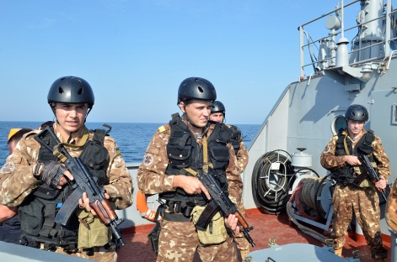
- Використання щорічної основної відпустки із збереженням грошового, матеріального забезпечення та грошової допомоги на оздоровлення у розмірі місячного грошового забезпечення.
- Отримання підйомної допомоги в розмірі місячного грошового забезпечення на військовослужбовця і 50 відсотків місячного грошового забезпечення на кожного члена сім’ї військовослужбовця, який переїжджає з ним на нове місце військової служби.
- Забезпечення військовослужбовців 4-ох разовим харчуванням.
- Безоплатну кваліфіковану медичну допомогу у військово-медичних закладах охорони здоров’я.Право на санаторно-курортне лікування та відпочинок у санаторіях, будинках відпочинку, пансіонатах і на туристських базах Міністерства оборони України.
- Отримання освіти у вищих навчальних закладах (вищих військових навчальних закладах) без відриву від проходження військової служби (за заочною формою навчання).
- Право на пенсійне забезпечення незалежно від віку в разі, якщо вони мають на день звільнення зі служби вислугу 25 років і більше або за наявності трудового стажу 25 років і більше, з яких не менше ніж 12 календарних років і 6 місяців становить військова служба.
- Військовослужбовці за контрактом проходячи військову службу на фрегаті «Гетьман Сагайдачний» мають можливість прийняти участь у миротворчих операціях або інших заходах міжнародного-військового співробітництва.
- Військовослужбовці за контрактом на кораблі мають можливість освоєння морської спеціальності, набуття практичних навичок. отримання наплаваностіщо у подальшому дає змогу працевлаштування на цивільних кораблях;

Грошове забезпечення військовослужбовця залежить від займаної посади, військового звання, кваліфікації, терміну проходження військової служби. На сьогоднішній час грошове забезпечення осіб рядового, сержантського та старшинського складу становить від 7000 до 8500 грн.

матрос | від 7000 грн.
старший матрос | від 7300 грн.
командир відділення | від 7500 грн.

УМОВИ ВСТУПУ НА ВІЙСЬКОВУ СЛУЖБУ ЗА КОНТРАКТОМ
громадяни призивного віку, які мають вищу, професійно-технічну, повну або базову загальну середню освіту іне проходили строкової військової служби;
військовозобов’язані, які не мають військових звань офіцерського складу, з відповідною освітою та спеціальною підготовкою;
військовослужбовці, які проходять строкову військову службу
військовослужбовці, які проходять військову службу за призовом під час мобілізації, на особливий період.
Вік для прийняття кандидатів на військову службу за контрактом на посади рядового, сержантського та старшинського складу становить від 18 до 40 років.

Основними (вимогами) під час відбору та прийняття на військову службу законтрактомє:
мотивація до військової служби;
стан здоров’я та придатність до військової служби за медичними показниками та показниками профвідбору;
фізична підготовленість та психологічна стійкість кандидата на військову службу;
рівень сформованості ідейних цінностей, моральних та професійних якостей.

ВІЙСЬКОВА СЛУЖБА
ЗА КОНТРАКТОМ
У ВІЙСЬКОВО-
МОРСЬКИХ СИЛАХ
ЗБРОЙНИХ СИЛ
УКРАЇНИ



фрегат
«ГЕТЬМАН САГАЙДАЧНИЙ»
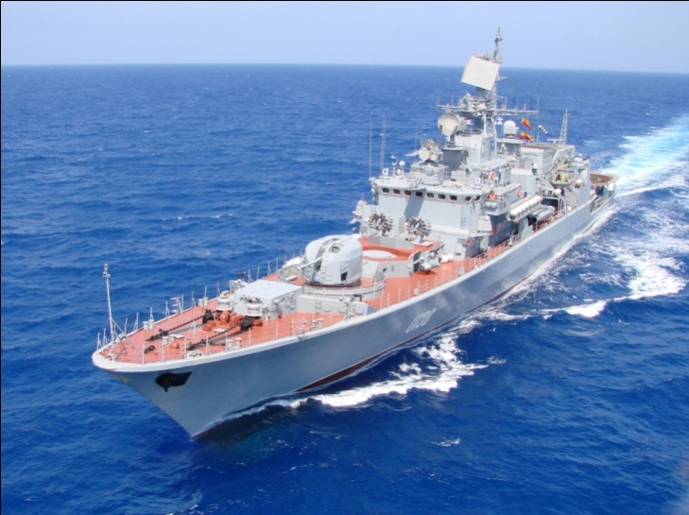

ВІЙСЬКОВА СЛУЖБА ЗА КОНТРАКТОМ

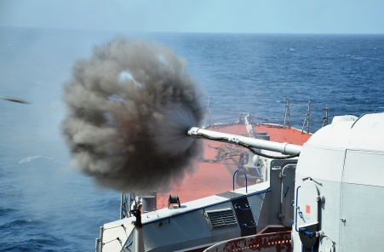
ЗРОБИ ПРАВИЛЬНИЙ ВИБІР!
Ти мужній
та романтик у серці...
Ти бажаєш збудувати
власне майбутнє своїми руками...
Ти мрієш про стабільність
та забезпечене життя...

У житті кожної людини настає момент, коли потрібно зробити для себе вибір – від мрій та фантазії перейти до досягнення намічених цілей...
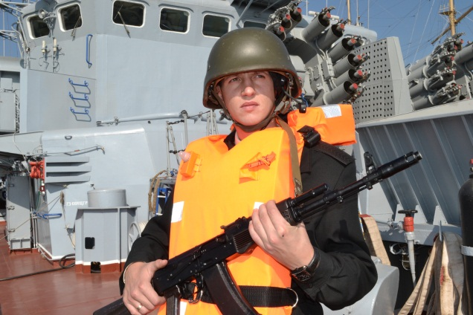
Проходження військової служби за контрактом на фрегаті «Гетьман Сагайдачний» - найоптимальніший варіант здійснення твоїх мрій.
ЗАПРОШУЄМО
на військову службу за контрактом

Якщо ти бажаєш бути упевненим у своєму майбутньому, якщо ти прагнеш стати сильним, мужнім, та першим стати на захист України та свого народу – тобі місце поряд з нами.
Виконуючи завдання міжнародних військово-морських навчань та далеких походів фрегат «Гетьман Сагайдачний» став по суті візитною карткою українського флоту, гідно представляючи нашу державу у портах Франції, Об’єднаних Арабських Еміратів, Греції, Грузії, Алжиру Сполучених Штатів Америки, Туреччини, Ізраїлю, Джибуті, Омана - демонструючи Державний та Військово-Морський прапор нашої держави та сприяючи підвищенню міжнародного авторитету України.
Фрегат «Гетьман Сагайдачний» - флагман Військово-Морських Сил Збройних Сил України, справжній бойовий корабель, який має потужне озброєння та ходові якості, міцний і дружний екіпаж, можливість постійного відвідуваннярізних морських держав Світу та має багато пройдених миль за кормою.
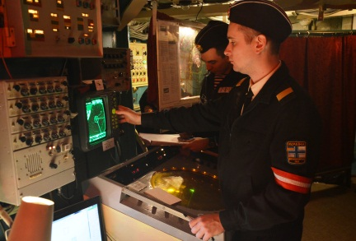
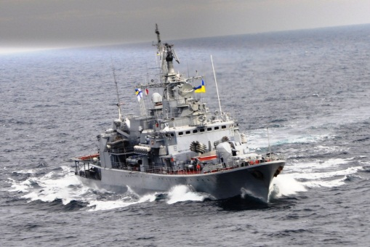
За підсумками бойового вишколу протягом тривалого часу корабель
визнано кращим кораблем з усіх видів підготовки, оборони та захисту.
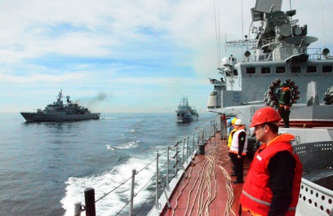
На фрегаті «Гетьман Сагайдачний» піднято прапор Військово-Морських Сил України 4 липня 1993р. Корабель задуманий для різного арсеналу морської зброї, орієнтований на вимоги 21 століття і має високі технічні та бойові можливості. Фрегат «Гетьман Сагайдачний» у максимальній ступені відповідає вимогам ведення бойових дій на морі, регіональних конфліктах які найбільш можливі на сучасному етапі. А також вирішенню задач мирного часу по захисту економічних інтересів України в різних широтах Світового океану. Корабель має найкращі для свого класу, морехідні якості, маневрений і швидкісний.
На кораблі створені комфортні умови для несення вахт на бойових постах і відпочинку особового складу. Особовий склад розташований в кубриках, які обладнані усіма необхідними для відпочинку умовами.

ПЕРЕЛІК СПЕЦІАЛЬНОСТЕЙ:
моторист, рульовий, радіометрист, комендор, електрик, мінер, оператор, радіотелеграфіст, комірник, машиніст, кок, командир відділення, старшина команди, технік команди.
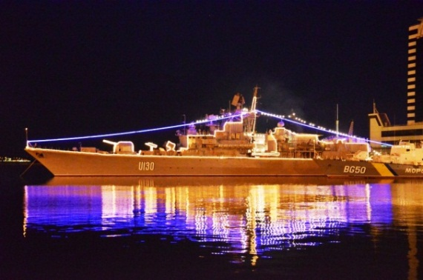

Контактна інформація:
050-535-82-52, 097-804-85-59, 066-646-72-29

м. Одеса

